### 课时63课时精练

都市圈是城市群内部以超大、特大城市或辐射带动功能强的大城市为中心，以1小时通勤圈为基本范围的城镇化空间形态。近些年来，上海正主动融入长三角区域协同发展，构建上海大都市圈，打造具有全球影响力的世界级城市群。下图为“上海大都市圈局部区域示意图”。据此完成1～2题。

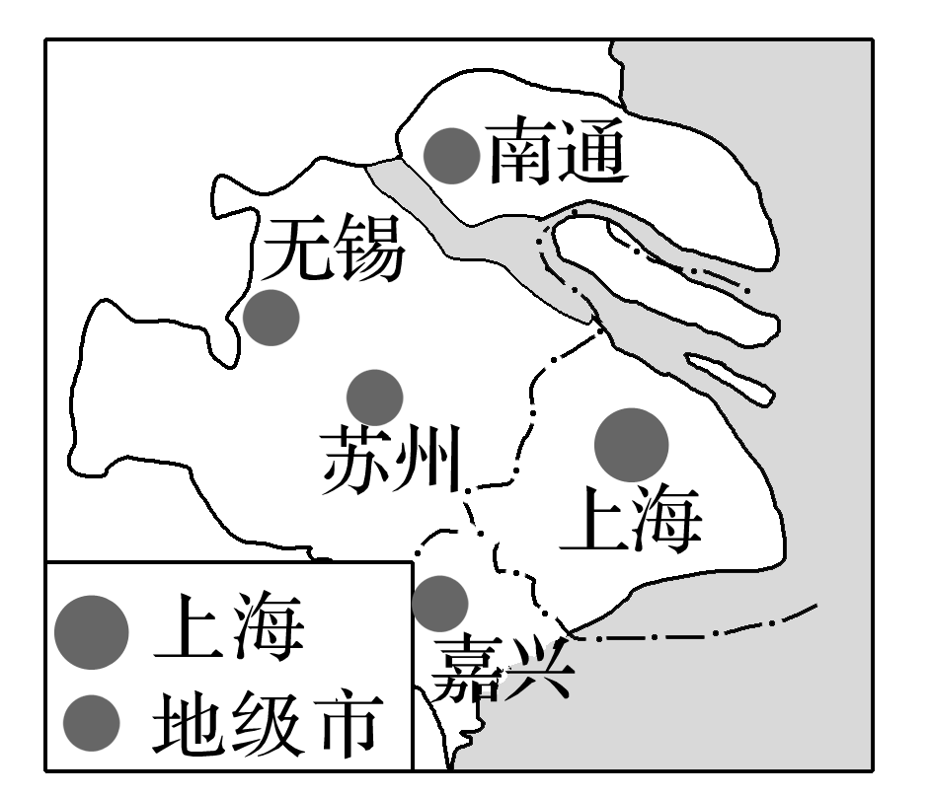

1．关于图中上海大都市圈城市等级与服务种类、范围关系的叙述，正确的是(　　)

A．图中各城市等级相同

B．苏州与无锡的服务范围层层嵌套

C．上海的服务范围覆盖全国

D．嘉兴的服务种类大大多于南通

2．上海大都市圈形成的主要条件有(　　)

①上海经济辐射带动能力强大　②该都市圈内人口数量众多　③高速公路和高铁通勤发展迅速　④该都市圈内矿产资源丰富

A．①② B．①③ C．②③ D．③④

答案　1.C　2.B

解析　第1题，读图可知，图中各城市等级并不完全相同，其中，苏州与无锡城市等级相同，二者的服务范围无嵌套关系；上海作为直辖市，其服务范围覆盖全国；嘉兴与南通城市等级相同，服务种类接近，故选C。第2题，上海大都市圈形成的主要条件有：上海是直辖市且经济发达，其经济辐射带动能力强大；该都市圈内人口数量众多，但人口众多并不是形成大都市圈的主要区位优势；高速公路和高铁通勤发展迅速，交通便利，可以扩大区域的影响；该都市圈内煤、铁、石油等矿产资源缺乏。故选B。

国家发改委在2019年4月8日印发的《2019年新型城镇化建设重点任务》的文件中指出，新型城镇化战略应突出强调以大城市引领的城市集群模式(都市圈)。统计数据显示，近年来北京、上海、广州、深圳等一线城市迁入的人口主要来自周边中小城市。据此完成3～4题。

3．以大城市引领的城市集群模式(都市圈)有利于(　　)

①解决中心城市城镇化过程中存在的所有问题　②优化生产要素空间配置　③扩大中小城市服务范围　④促进城市间产业分工协作

A．②③ B．①④ C．①③ D．②④

4．近年来北京、上海、广州、深圳等一线城市迁入的人口主要来自周边中小城市的原因最可能是(　　)

A．中心城市产业结构调整

B．中小城市环境质量下降

C．中心城市“虹吸效应”显著

D．中小城市交通拥堵加重

答案　3.D　4.C

解析　第3题，该模式不可能解决中心城市城镇化过程中存在的所有问题；不同城市优势不同、定位不同，该模式以中心城市为核心，将周边中小城市整合为一个整体，可以使生产要素在城市间得到最优配置，有利于促进城市间的产业分工协作；有利于区域经济的快速发展，可能导致新的城市出现，故不仅不能扩大，反而可能缩小原有中小城市的服务范围，D对。第4题，区域中心城市不断发展，成长为大城市甚至超大城市时会导致医疗、教育等资源向中心城市高度集中，同时还会从周边中小城市吸引人才、资金、信息等资源，这一现象被称为城市“虹吸效应”。C正确。

(2022·江苏徐州期末)都市圈(区)是指由起核心作用的中心城市和周边受到中心城市强烈辐射、有着紧密联系的城市组成的城市经济区域。下图示意青岛都市圈分布。据此完成5～6题。

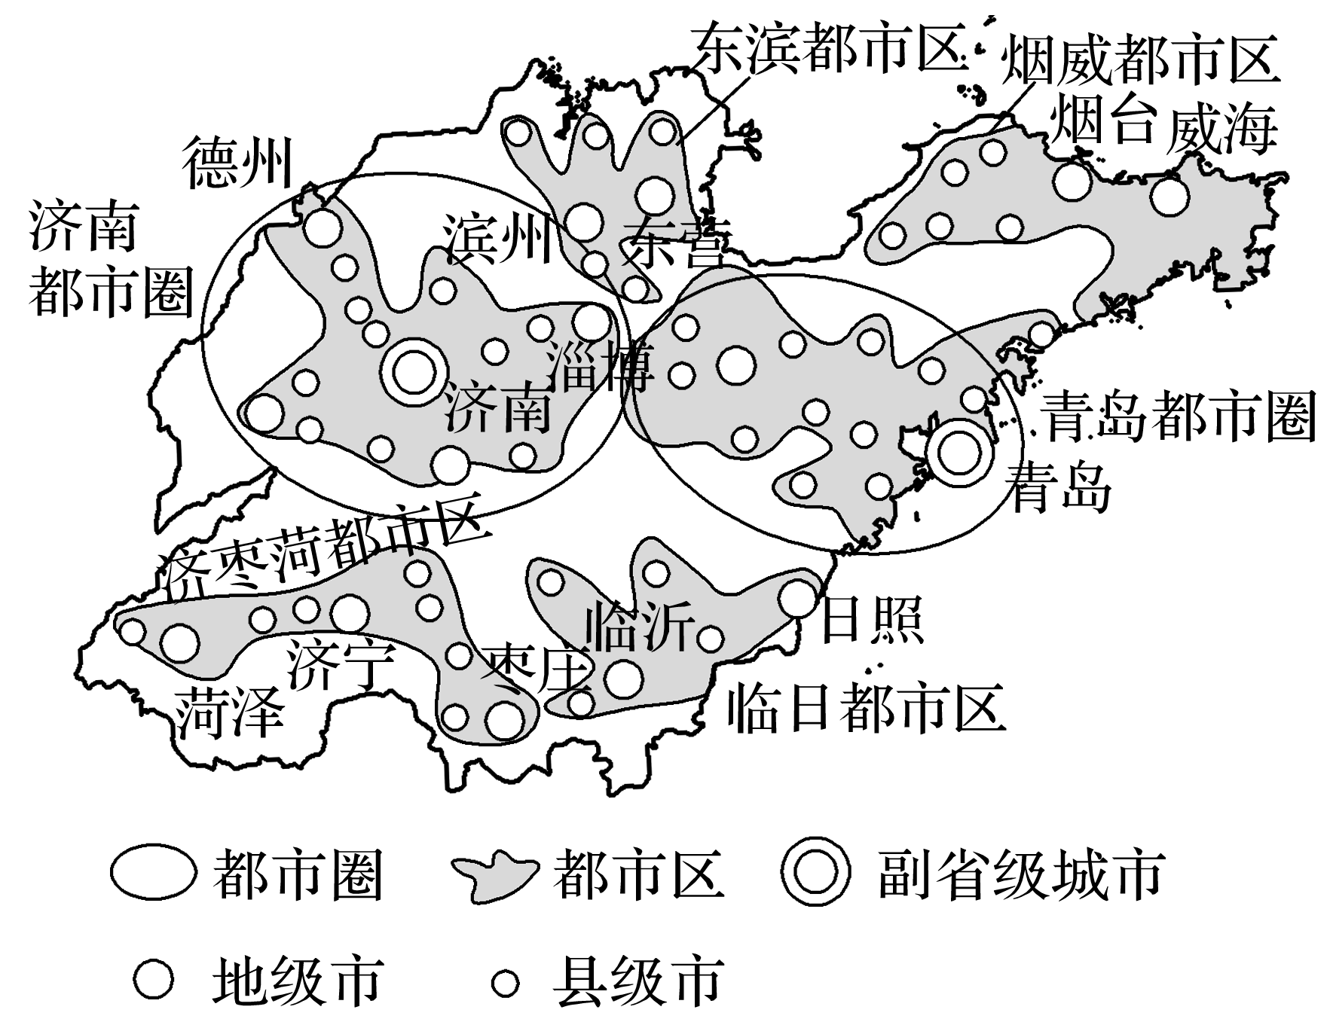

5．青岛成为青岛都市圈中心城市的过程中，其对周边地区的影响，首先起主导作用的是(　　)

A．辐射 B．集聚 C．转移 D．流动

6．青岛都市圈形成后(　　)

A．中心城市集聚作用增强

B．周边城市辐射带动作用增强

C．中心城市现代服务业水平高

D．周边城市吸引企业的区位优势减弱

答案　5.B　6.C

解析　第5题，青岛成为青岛都市圈中心城市的过程，即青岛不断发展提升的过程，周边地区的生产要素、人才等向青岛集聚，促使青岛成为青岛都市圈中心城市，B正确；青岛成为都市圈中心城市后，其辐射带动周边城市发展，可能将某些产业转移至周边地区，A、C错误；随着青岛辐射带动作用的增强，青岛与周边地区人员、物资流动会更频繁，D错误。第6题，青岛都市圈形成后，中心城市部分产业转出，产业结构升级，可能会大力发展高端第三产业，如现代服务业，C正确；中心城市部分功能转出，辐射带动周边地区作用增强，集聚作用减弱，A、B错误；受中心城市的辐射带动作用，周边城市的区位优势增强，D错误。

法国区域经济发展不平衡现象在欧盟国家较为典型。历史上，法国长期高度中央集权，巴黎一直是其政治中心。法国的人口、生产、服务活动高度集聚于巴黎，大巴黎地区人口数量为第二位城市里昂的7倍以上。20世纪60年代，法国选择了若干边缘城市集聚区建立“平衡城市”，阻滞人口和产业向巴黎集中，以消除巴黎与其他地区之间发展的高度不平衡问题。读“法国‘平衡城市’影响范围示意图”，回答7～9题。

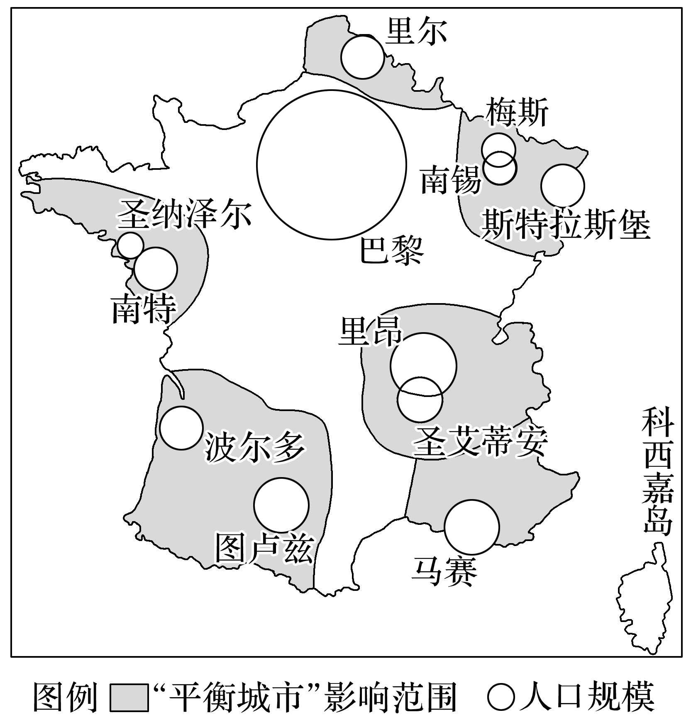

7．法国人口高度集聚于巴黎的主导因素是(　　)

A．地形 B．资源 C．交通 D．政治

8．法国建立“平衡城市”的主要目的是维持边缘城市集聚区的(　　)

A．服务门槛 B．服务种类

C．服务等级 D．服务范围

9．“平衡城市”规划的主要目标是优化法国城市的(　　)

A．空间结构 B．规模结构

C．产业协作 D．城镇化进程

答案　7.D　8.D　9.B

解析　第7题，材料中提及巴黎一直是法国政治中心，人口高度集中于巴黎，因此主导因素是政治。第8题，该规划的主要目的是通过扩大边缘城市的服务范围，吸引周边人口集聚在边缘城市附近，从而阻滞人口和产业向巴黎集中。第9题，根据材料“大巴黎地区人口数量为第二位城市里昂的7倍以上”“阻滞人口和产业向巴黎集中，以消除巴黎与其他地区之间发展的高度不平衡问题”，因此“平衡城市”规划的主要目标是优化城市规模结构。

河北省三河、大厂、永清、固安等邻接北京的县市多年来的城市空间发展都围绕北京，新建成的城区在环北京的东部、南部边界呈密集的带状铺开，大多数城区积极做好“睡城”的文章，让工作在北京的人在此居住，两地通勤。据此完成10～12题。

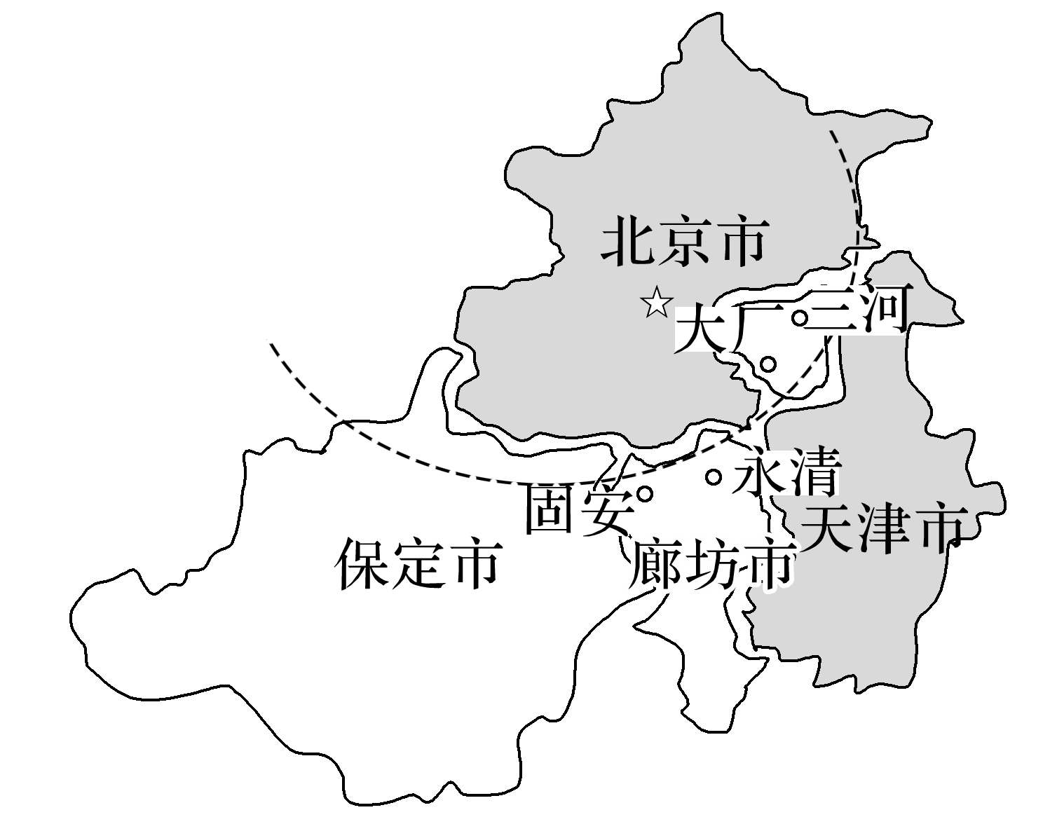

10．河北省三河、大厂、固安、永清等县市纷纷定位北京“睡城”的主要原因是(　　)

A．自然环境优越 B．人口迅速增长

C．分担北京压力 D．区域发展策略

11．河北省三河、大厂、固安、永清等县市“邻接京津”的地理位置带来的影响是(　　)

A．利于发展大企业总部经济

B．形成环北京高水平经济带

C．增强京津部分资源供给力

D．促进京冀经济高水平融合

12．新建成的城区在环北京的东部、南部边界呈密集的带状可以推测(　　)

A．大城市群已经形成

B．城市建设用地规模扩大

C．北京人口规模缩小

D．北京产业外迁显著

答案　10.D　11.C　12.B

解析　第10题，“睡城”一般指以居住为主的卫星城，河北省部分县市距离北京近，发挥其区位优势，定位为北京“睡城”，是基于区域发展策略的考虑，D对；三河、大厂、固安、永清等县市自然环境并没有优越性，A错；人口增长不是定位“睡城”的原因，B错；定位“睡城”可以分担北京压力，但不是主要原因，C错。第11题，大企业总部一般布局在交通和信息通达度较好的大城市中央商务区，A错；三河、大厂、固安、永清等县市紧临京津，但属于小城市，不会发展成为高水平经济带，B错；三河、大厂、固安、永清等县市经济相对落后，但可为北京、天津提供部分资源，C对；邻接京津的位置特点对北京和河北经济的高水平融合无太大影响，D错。第12题，由题干可知，新建成的城区在环北京的东部、南部边界呈密集的带状，表明城市用地规模有所扩大，并不能说明大城市群的形成，A错、B对；北京经济发达，有大量人口迁入，城市用地规模扩大的原因主要是人口增多，C错；由此现象看不出北京产业的外迁，D错。

13．阅读图文材料，完成下列要求。(16分)

材料一　城市作为区域的核心，对区域发展起着辐射带动作用。在社会经济活动中，资金、技术、人才、信息等要素由高等级城市向低等级城市流动，称为城市辐射。上海市是长三角城市体系中唯一的超大城市，是长三角区域发展的龙头和区域协作的纽带。

材料二　下图为长三角主要城市分布图和2014年上海市对长三角部分城市辐射强度示意图。

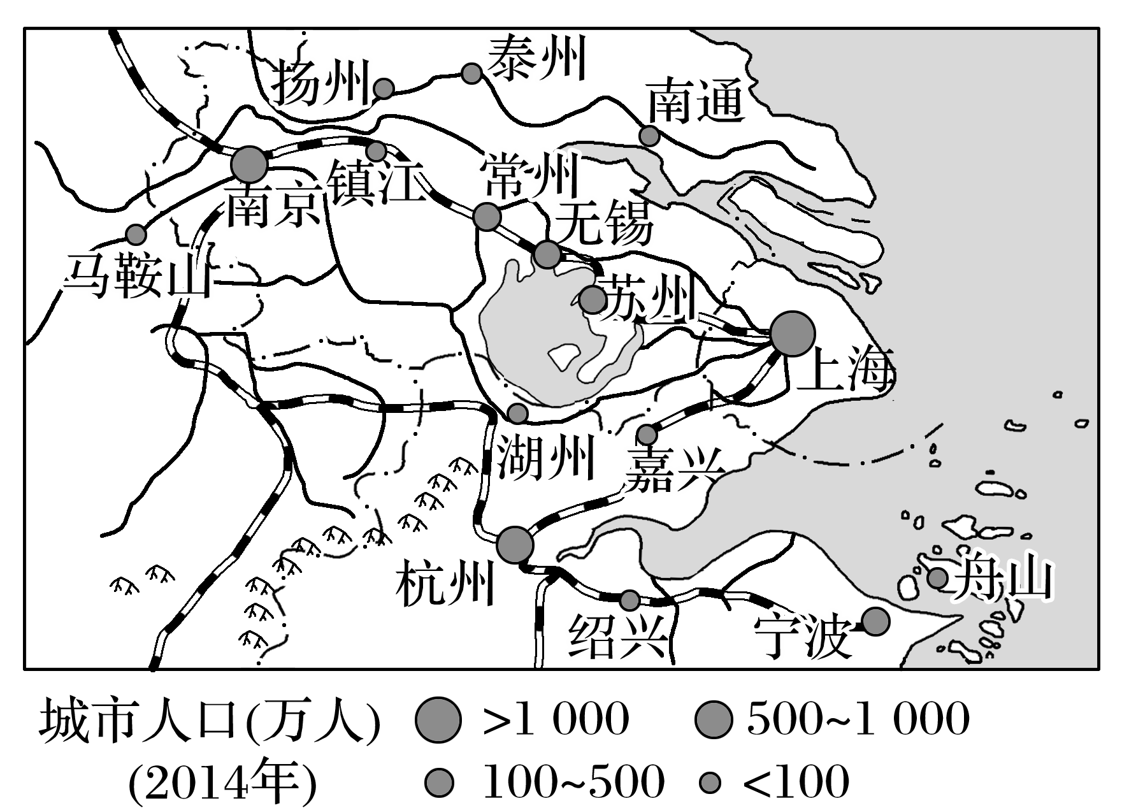

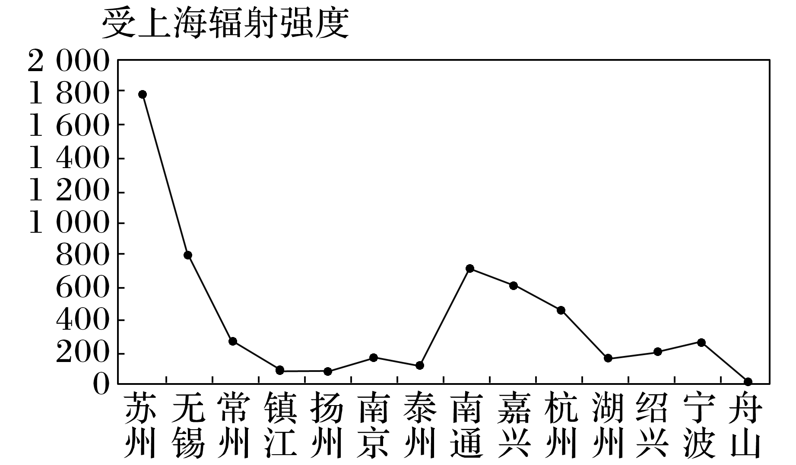

(1)从地理位置角度说明上海的辐射带动作用。(6分)

(2)分析2014年上海市对长三角不同城市辐射强度的分布特征。(4分)

(3)苏南和浙北与上海市距离相当，但上海市对苏南的辐射强度整体上超过了浙北，分析其原因。(6分)

答案　(1)位于长江入海口，可以利用内河航运辐射带动长江流域发展；位于南北海岸线的中点，可辐射带动东部沿海地区发展；上海是我国重要的铁路、航空、水运枢纽，是内陆地区发展对外贸易的重要纽带。

(2)苏州、无锡、南通、嘉兴由于距离上海较近，地理位置优越，受上海辐射强度大，其中苏州最大；舟山、扬州等城市因距离上海较远，交通不便，受上海辐射强度较小。

(3)苏南相比浙北，经济发展水平(基础)更高；城市更多，城市等级更高；与上海的交通更便利；受省会城市辐射更弱。